MOGUĆNOSTI RAZVOJA EKOTURIZMA U KOPRIVNIČKO-KRIŽEVAČKOJ ŽUPANIJI
POSSIBILITIES FOR DEVELOPMENT OF ECOTOURISM AT KOPRIVNIČKO - KRIŽEVAČKA COUNTY
Dr. sc. Sandra Kantar, Dr.sc. Kristina Svržnjak, Mr.sc. Silvije Jerčinović, Dušanka Gajdić, univ. spec. oec.
Visoko gospodarsko učilište u Križevcima
Milislava Demerca 1, 48260 Križevci, Hrvatska
00 385 48 617 943; 00 385 48 682 790
Sažetak
Resursnu osnovu za razvoj ekoturizma u Koprivničko-križevačkoj županiji čine zaštićena područja kao što su rezervati, park šuma, značajni krajobrazi, spomenici prirode, spomenici parkovne arhitekture i regionalni park Mura-Drava. Anketnim istraživanjem htjelo se ispitati da li ispitanici provode svoje slobodno vrijeme putujući, koji su elementi presudni za odabir turističke destinacije, kako dolaze do informacija o turističkim sadržajima, jesu li ispitanici ekološki osviješteni, poznaju li neke ekoturističke sadržaje u Koprivničko-križevačkoj županiji, te na što ih asocira pojam „ekoturizam“. Iako ekoturizam nije dovoljno razvijen, ispitanici ga percipiraju kroz turizam u ruralnom području, za njegov razvoj ističu efikasnu koordinaciju i edukaciju svih dionika u ekoturizmu, održivu infrastrukturu, te ekološke prakse življenja i rada. Usprkos nepovoljnim okolnostima razvoja, ekoturizam bi mogao biti potencijalni pokretač gospodarske, društvene i ekološke koristi za širu zajednicu.
Ključne riječi: Ekoturizam, Koprivničko – križevačka županija, anketno istraživanje
Summary
Resource base for ecotourism development in Koprivnica-Križevci county consists of nature protected areas such as nature reserves, forest parks, significant landscapes, monuments of nature, landscape architecture and regional park Mura-Drava. Objective of this survey was to examine whether the respondents spend their free time traveling, to determine crucial elements for the selection of a tourist destination, to obtain information about tourist attractions, and to establish to which extent the respondents are environmentally conscious, do they know some ecotourism facilities in Koprivnica-Križevci county and what is their association regarding the term "ecotourism". Although eco-tourism is not sufficiently developed, respondents perceive it through the tourism in rural areas, and for its development they emphasize the importance of effective coordination and education of all stakeholders in ecotourism, sustainable infrastructure, and environmental practices of life and work. Despite the unfavourable conditions of development, eco-tourism could be a potential trigger of economic, social and environmental benefits for the wider community.
Key words: Ecotourism, Koprivnica-križevci county, survey

UVOD
Turizam je jedna od najbrže rastućih svjetskih industrija i glavni je izvor prihoda za mnoge zemlje. Međutim, kao i drugi oblici razvoja, turizam također može uzrokovati i probleme, kao što su primjerice društveno raslojavanje, gubitak kulturne baštine, stvaranje ekonomske ovisnosti isključivo o turizmu, te zagađenje okoliša. Ove činjenice dovoljne su za razumijevanje utjecaja masovnog turizma i nužnosti „odgovornijeg“ tzv. alternativnog turizma. Takvi, noviji i održiviji oblici turizma, koji u manjoj mjeri utječu na okoliš nazivaju se različitim imenima kao što su, primjerice „turizam u prirodi“, “zeleni turizam”, “meki turizam”, odnosno „ekoturizam“ itd. Ekoturizam (engl. Ecotourism, njem. Eko-tourismus) je prema Vukoniću turizam u kojem je naglasak stavljen na boravak turista u prirodnom i nezagađenom okolišu, posebno u područjima s određenim stupnjem zaštite tog okoliša kao što su, primjerice, nacionalni parkovi. Uz pojavu ekoturizma spominje se i ekološko osvješćivanje kako u turističkoj potražnji tako i u turističkoj ponudi. Zato ekoturizam nije samo pojam ekološki zdravog turističkog putovanja nego i napora da se u okviru turizma provede odgovarajuća zaštita resursa. Međunarodna udruga ekoturizma definira ga kao putovanje odgovornih u prirodna područja gdje se čuva i štiti okoliš i brine o blagostanju lokalnog stanovništva (Vukonić, 2001:84).
Razvoj ekoturizma u RH vezan je najčešće za ruralni prostor i zaštićene dijelove prirode i temelji se na korištenju prirodnih ljepota, ali tako da se ne naruši prirodni sklad. Znakovito je prožimanje ekoturizma s drugim vrstama turizma, posebice s ruralnim i kulturnim turizmom, te funkcionalna povezanost s odmorišnim turizmom (Čorak, et.al. 2006:162).
Može se primijetiti da u Strategiji razvoja hrvatskog turizma do 2020. ekoturizam nije uvršten među glavne turističke proizvode RH već se nalazi na zadnjoj poziciji u kategoriji ostalih turističkih proizvoda. To dokazuje da je usprkos raspoloživosti, atraktivnosti i očuvanosti prirodnih resursa te zavidnoj teorijskoj elaboraciji, ekoturizam u Hrvatskoj još uvijek izrazito slabo razvijen. Posebno brine činjenica da je ekoturizam zapostavljen čak i u većini zaštićenih prirodnih lokaliteta.
Neosporno, ekoturizam u Hrvatskoj ima veliki razvojni potencijal zbog izrazito raznovrsnog krajobraza, bogate biološke raznolikosti i mnogih još aktivnih kulturnih tradicija u ruralnim prostorima, koje su pogodne za ovaj oblik turizma manjih razmjera. Sve više ljudi traži autentično iskustvo koje se temelji na lokalnoj kulturi i tradiciji, koje je u većem skladu sa očuvanom prirodom i okolišem a koje uz to nudi prijateljsku, personaliziranu uslugu. U tom smislu, Hrvatska se u očima inozemnih turista percipira kao poželjna ekoturistička destinacija.

ZAŠTIĆENA PODRUČJA KAO TEMELJI RAZVOJA EKOTURIZMA U KOPRIVNIČKO-KRIŽEVAČKOJ ŽUPANIJI

Koprivničko–križevačka županija smještena je na sjeveru Hrvatske, većim dijelom u dravskoj ravnici, a manjim u brežuljkastom i blago valovitom prigorskom prostoru na obroncima niskih panonskih gora Kalnika i Bilogore. S površinom od 1.746 km² (3,2 % ukupne kopnene površine RH), pripada manjim županijama Republike Hrvatske (prosječna površina županija 2.795 km2). Graniči s ukupno pet susjednih županija te s Republikom Mađarskom. Koprivničko-križevačka županija sastoji se od 25 jedinica lokalne samouprave – tri grada (Koprivnica, Đurđevac, Križevci) i 22 općine, a sjedište Županije je grad Koprivnica. Prema posljednjem popisu stanovništva iz 2011. godine županija ima 115.582 stanovnika (2,69% ukupnog broja stanovnika RH), a s prostornom gustoćom naseljenosti od oko 66,19 st./km² pripada srednje gusto naseljenim područjima RH. Prostor Koprivničko-križevačke županije ima tipično ruralna obilježja te obuhvaća seoska naselja, zemljišta, šume i vode, te potrebnu infrastrukturu koja služi seoskom stanovništvu. U ruralnom prostoru obitava oko 65% stanovništva županije i u njemu se nalaze značajne prirodne vrijednosti u sklopu kojih mnogi domaći i strani stanovnici gradova i urbanih područja provode svoje slobodno vrijeme, odmaraju se i rekreiraju. U ruralnom prostoru Koprivničko-križevačke županije poljoprivreda je najvažnija djelatnost, a polako se razvijaju i ostale djelatnosti poput ekoturizma. U razvoj ruralnog turizma se sve više unose ekološke dimenzije i promovira eko pristup sa ciljem da se valoriziraju prirodni ekosustavi, uvedu suvremeni ekološki standardi i zaštiti bioraznolikost.
Resursnu osnovu za razvoj ekoturizma u Koprivničko-križevačkoj županiji dominantno predstavljaju zaštićena područja na području same županije. Prema definiciji IUCN-a zaštićeno područje predstavlja “jasno definirano geografsko područje s utvrđenom namjenom koje je zaštićeno i upravljano, zakonski ili drugim učinkovitim sredstvima, s ciljem dugotrajnog očuvanja prirode, i pripadajućih usluga ekosustava te kulturnih vrijednosti“ (IUCN, 1994). To znači da upravljanje zaštićenim područjima podrazumijeva ne samo zaštitu bioraznolikosti kao krajnje značajnu funkciju mnogih zaštićenih područja (Petrić, 2008:3), nego i eksploataciju ovih resursa na obziran način. Stoga se nameće zaključak da u Hrvatskoj, pa prema tome i u Koprivničko-križevačkoj županiji zaštićena prirodna područja imaju gospodarski potencijal koji je moguće razviti adekvatnom primjenom specijalnih (selektivnih) oblika turizma, odnosno ekoturizma na spominjanim područjima. Svakako da se na prvom mjestu nalazi prilika za otvaranje novih radnih mjesta za lokalno stanovništvo čime se stvara novi raspoloživi dohodak koji direktno utječe na povećanje lokalne potrošnje. Povećana potrošnja ubrzava i oživljava lokalne konjunkturne cikluse kroz stimulaciju nove proizvodnje (a u slučaju turizma naročito poljoprivredne proizvodnje, odnosno proizvodnje hrane za turiste,), doprinosi očuvanju tradicijskog i kulturnog nasljeđa, potiče edukaciju za održivi razvoj domicilnog stanovništva i turista, itd. Naglasak je na činjenici da kod ekoturističkog planiranja najvažniji kriteriji moraju biti ekološki kriteriji i principi koncepta održivog razvitka turizma (Geić, 2011:429).
Prema podacima Javne ustanove za upravljanje zaštićenim prirodnim vrijednostima Koprivničko-križevačke županije na području Županije postoje slijedeće kategorije zaštićenih prostora: pet posebnih rezervata, jedna park šuma, dva značajna krajobraza, četiri spomenika prirode, dva spomenika parkovne arhitekture i regionalni park Mura-Drava (slika 1).
U kategoriju posebnih rezervata spadaju slijedeći lokaliteti: posebni (ornitološki) rezervat Veliki Pažut, posebni rezervat (šumske vegetacije) “Crni Jarki”, posebni botanički rezervat (šumske vegetacije) Dugačko Brdo, posebni botanički rezervat Mali Kalnik, posebni (geografsko-botanički) rezervat Đurđevački Peski. U kategoriji park šume nalazi se Park šuma Župetnica, dok se u kategoriji značajnih krajobraza nalazi planina Kalnik i jezero Čambina. U spomenike prirode ubrajaju se skupina stabala diljem Županije, a najznačajniji spomenik parkovne arhitekture je Park kraj Visokog gospodarskog učilišta i park kraj osnovne škole „Vladimir Nazor‟ u Križevcima. Posebno mjesto zaštićenih lokaliteta zauzima prvi regionalni park u Republici Hrvatskoj. To je Regionalni park Mura-Drava koji obuhvaća poplavno područje formirano duž riječnih tokova, a uključuje i prijelazno područje s poljoprivrednim površinama i manjim naseljima uz rijeke sve do ušća Drave u Dunav kod Aljmaša. Rijeke Mura i Drava područja su visoke biološke i krajobrazne raznolikosti te bogate geološke i kulturno-tradicijske baštine. Njegova ukupna površina unutar svih pet županija koje obuhvaća iznosi 87.680,52 ha., a na Koprivničko-križevačku otpada 16.780,85 ha, što je 19,19% od ukupne površine. Posebice su značajna zaštićena područja: poplavne šume, vlažni travnjaci, mrtvi rukavci, napuštena korita, meandri, te sprudovi i strme odronjene obale, zatim izuzetno bogatstvo ornitofaune i ihtiofaune te druge brojne ugrožene i rijetke vrste zaštićene na nacionalnom i europskom nivou kao i vrijedni specifični krajobrazni sklop koji gradira od prirodnog prostora uz spomenute rijeke prema kulturnom antropogenom krajobrazu u rubnim dijelovima parka s dugim razvučenim naseljima. Naselja unutar i u okolici parka predstavljaju njegov integralni dio tako da je ovom kategorijom zaštite potrebno osigurati i potaknuti njihov održivi razvoj kako bi se zaustavili trendovi smanjenja broja stanovništva. Ljudska aktivnost je stvorila i očuvala veliki dio prirodnih vrijednosti zbog kojih se zaštita i predlaže, pa je zaštita u kategoriji regionalnog parka, koja ipak dopušta određene gospodarske aktivnosti i s tog stanovišta adekvatna za ovaj prostor jer otvara nove mogućnosti za razvoj novih perspektiva održivog razvoja kao što su ekoturizam i ekološka poljoprivreda.
Javna ustanova upravlja spomenutim zaštićenim područjima koja se nalaze na teritoriju Koprivničko-križevačke županije a sastavni su dijelovi Ekološke mreže Republike Hrvatske i preventivno zaštićenog područja Regionalnog parka Mura-Drava.

Slika 1. Zaštićeni dijelovi prirode u Koprivničko-križevačkoj županiji
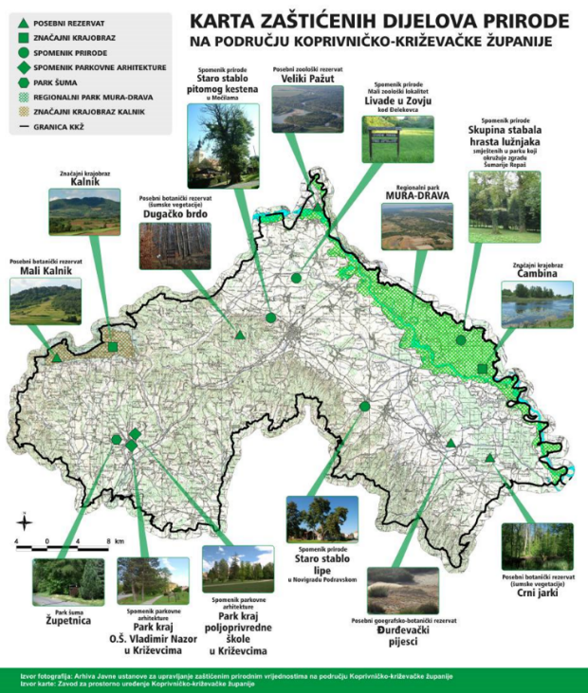
Izvor: http://www.zastita-prirode-kckzz.hr

STAVOVI O EKOTURIZMU ŽUPANIJE
Kao što je već istaknuto, ruralno područje Koprivničko-križevačke županije je relativno heterogena cjelina prirodnih ljepota i čistog okoliša. Na nju se nadovezuje bogata kulturna baština, razvijeno vinogradarstvo i vinarstvo, te vinski turizam i gastronomija, što su osnovni elementi na kojima se može razvijati učinkoviti ekoturizam. Polazeći od te pretpostavke, inicirano je i provedeno anketno istraživanje s ciljem da se istraže mišljenja i stavovi o ekoturizmu na prostoru županije. Ispitanicima su postavljena pitanja poput: provode li ispitanici svoje slobodno vrijeme putujući, koji su elementi presudni za odabir turističke destinacije, te kako dolaze do informacija o turističkim sadržajima. S obzirom da je u istraživanoj županiji ekoturizam još uvijek nedovoljno razvijen, bitno je bilo istražiti jesu li ispitanici ekološki osviješteni, poznaju li neke ekoturističke sadržaje, te na što ih asocira pojam „ekoturizam“.
Anketa je provedena tijekom prosinca 2013. i siječnja 2014. godine na 119 ispitanika. Po spolnoj strukturi, anketu je ispunilo 56% ženskih ispitanika, odnosno 44% muških ispitanika. Po dobnoj strukturi 49% ispitanika bilo je starije od 30 godina, dok je 41% ispitanika bio mlađe od 30 godina. Većina ih dolazi iz Koprivničko-križevačke županije (62%), a ostali žive u okolnim županijama. Po obrazovnoj strukturi 17% ispitanika ima završenu srednju školu, 43% preddiplomski stručni/sveučilišni studij te 15% diplomski stručni/sveučilišni studij. Vezano uz bračni status samo 12% ispitanika je u kategoriji „samac“, dok je 88% ispitanika u braku ili je u vezi. Prema određenim karakteristikama ispitanici sami sebe ocjenjuju da li su ljudi koji vole putovati, zatim jesu li ljubitelji prirode, te kako ocjenjuju sebe kao ekološki osviještene osobe (grafikon 1)
Grafikon 1. Ocjene ispitanika (od 1 do 5) za svaku od kategorija
„Koliko je tipično za vas da ste … „
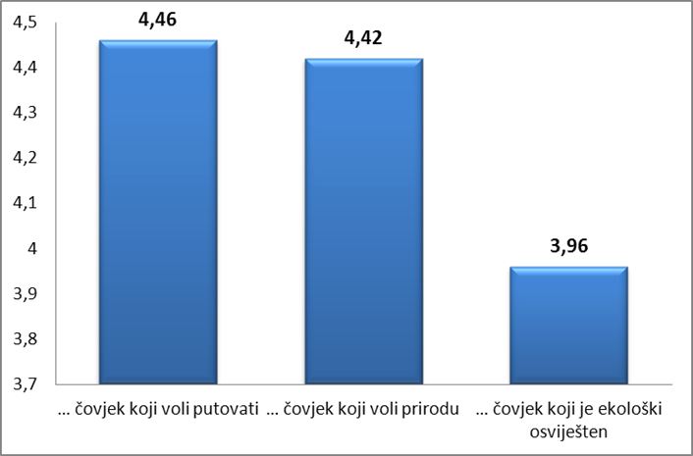
Izvor: Anketa iz projekta ECOTOP 2013./2014.
Nadalje, istraživane su i općenite turističke navike ispitanika i to u smislu navike provođenja slobodnog vremena kroz turističko putovanje, vremenskog trajanja njihova putovanja, financijskih izdataka na putovanju, korištenju prijevoznih sredstava na putovanju, tko im radi društvo na tim putovanjima, što im je važno prilikom odabira turističkog odredišta i aktivnosti na turističkom odredištu, te na koji način se informiraju o navedenim aspektima putovanja.
Ispitanici imaju naviku putovanja jednom do tri puta godišnje (68%), pri čemu u prosjeku putovanje traje 6 dana, a dnevna potrošnja iznosi oko 166.93 kuna po osobi. S obzirom da većina ispitanika putuje s obitelji (60,5%), pretpostavlja se da bi dnevna obiteljska potrošnja po putovanju iznosila oko 400,00 kuna. S aspekta razvoja ekoturizma, negativna je činjenica da ispitanici u vrlo malom postotku koriste javni prijevoz za putovanje, dok 83,6% za prijevoz koristi automobil. Najčešći izvor informiranja o turističkim sadržajima i aranžmanima ispitanici nalaze na internetu (48,1%), a drugi najvažniji izvor informiranja je tzv. usmena predaja „od usta do usta“ od prijatelja ili rodbine, odnosno prijašnjih posjetitelja destinacije (26,0%). Sažetak navedenog prikazan je u grafikonu 2.

Grafikon 2. Koliko puta godišnje putujete s ciljem da na taj način provedete slobodno vrijeme?

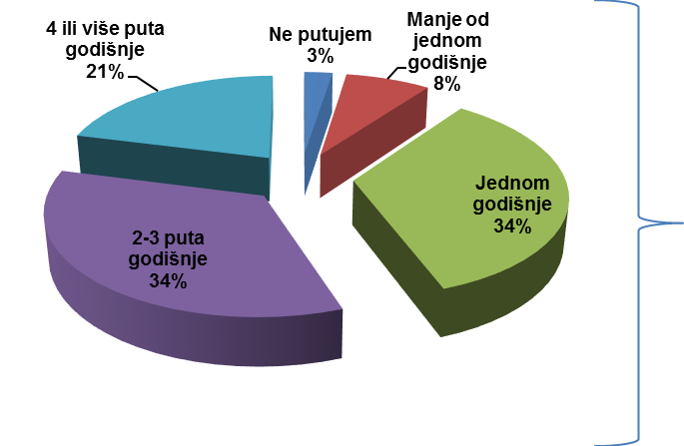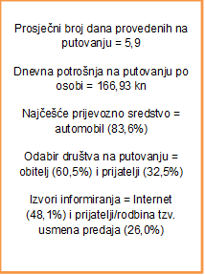
Izvor: Anketa iz projekta ECOTOP 2013./2014.
Za razvoj turizma Koprivničko-križevačke županije vrlo su važne ocjene kojima su ocijenjeni elementi presudni za odabir turističke destinacije (tablica 1). Najveći utjecaj za odabir neke destinacije ima cijena smještaja u odabranom turističkom odredištu. Zatim, ispitanicima je važno da odabrano odredište nudi priliku za opuštanje, da bude smješteno u lijepoj prirodnoj okolini sa svježim zrakom te da omogućuje razonodu. Elementi koji su ocjenjeni kao manje važni za odabir turističkog odredišta su nužnost da turističko odredište bude blizu mjesta stanovanja i nužnost da odredište bude smješteno u ruralnom području što je pomalo paradoksalno s obzirom na to da su spomenuti elementi karakteristični upravo za ruralno područje. Rangiranje važnosti za odabir željenog turističkog odredišta može poslužiti kao dobar pokazatelj za kreiranje budućih turističkih promocijskih aktivnosti.
Tablica 1. Ako putujete ili biste putovali, koliko je važno da odabrano turističko odredište ima sljedeće karakteristike:
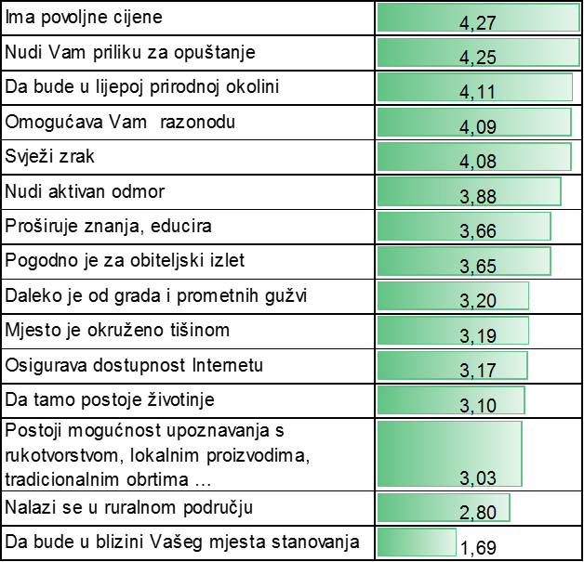
Izvor: Anketa iz projekta ECOTOP 2013./2014.
Također, za razvoj turizma posebice u marketinškom smislu važni su i odgovori ispitanika na pitanje o vrstama aktivnosti provođenja slobodnog vremena koje bi ispitanici najradije izabrali. Tu je samo 35% ispitanika odgovorilo da bi željeli posjetiti nacionalne parkove i parkove prirode, te istraživati ljepote prirode, 25% ispitanika bi najradije išlo na more, a 21% ispitanika bi posjetilo velike gradove. S obzirom na visok postotak odabranih prethodno navedenih „neekoturističkih aktivnosti“ čini se da bi trebalo bolje marketinški obrađivati i promovirati sve postojeće oblike kontinentalnog turizma (uključujući i ekoturizam) s naglaskom na ruralna područja, te brojne aktivnosti koje se u ruralnom području mogu provoditi.
U okviru spomenutog istraživanja postavljeno je i pitanje: Što je, zapravo, ekoturizam? Naime, unatoč postojanju brojne literature, održavanja raznih skupova na kojima se govori o ekoturizmu, te djelovanju brojnih udruga i organizacija sa predznakom – eko, velikom broju ljudi još uvijek nije potpuno jasno što je zapravo ekoturizam. Stoga je i kod ispitanika provjereno osnovno znanje o tom pojmu na način da opišu osnovne asocijacije koje vežu uz ekoturizam. Inače, među prvim definicijama ekoturizma posebno se ističe definicija meksičkog arhitekta Caballos - Lascaurin 1987. u kojoj ekoturizam podrazumijeva: “Putovanje u relativno netaknutu i nezagađenu prirodu sa specifičnim ciljevima kao što su učenje, uživanje i divljenje okolišu, biljkama i životinjama kao i prošlom i postojećem kulturnom nasljeđu određenog područja.”. Asocijacije ispitanika na zaštićenu prirodu i okoliš, zdravlje i ruralni okoliš (shema 1) govori u prilog činjenici da se njihovo shvaćanje ekoturizma poklapa sa službenim definicijama tog pojma.
Shema 1. Osnovne asocijacije ispitanika prilikom spominjanja termina „ekoturizam“
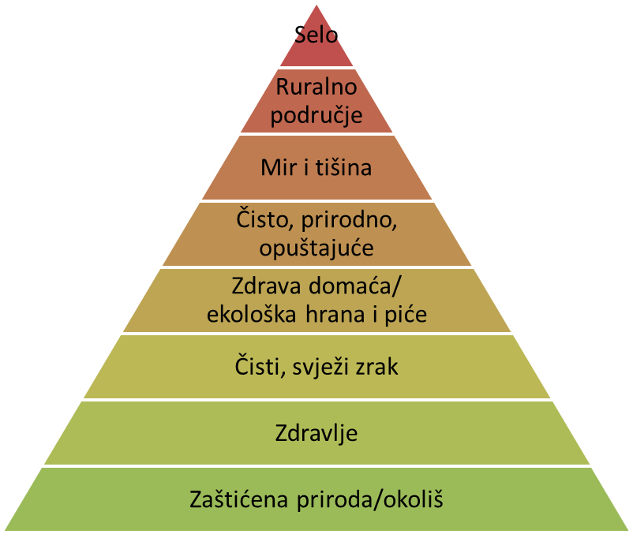
Izvor: Anketa iz projekta ECOTOP 2013./2014.
Usprkos izuzetnom bogatstvu vrijednih prirodnih resursa ekoturizam u Koprivničko-križevačkoj županiji (i Hrvatskoj) je zapravo tek u svojim začecima jer gotovo da nema smještajnih sadržaja koji u potpunosti udovoljavaju svjetski prihvaćenim kriterijima koje nameće ekoturizam. Zbog toga se za posjećivanje potencijalnih eko destinacija primarno koriste klasični smještajni objekti, a ekoturističke aktivnosti vode primarno subjekti koji se bave nekim od srodnih i uslugom povezanih oblika turizma poput ruralnog turizma, planinskog, pustolovnog, sportskog, cikloturizma te eno i gastro turizma. U Županiji se mogu naći različite vrste objekata kao što su: turistička seljačka obiteljska gospodarstva, vinotočja, izletišta, tradicijske i druge ruralne kuće za odmor, te agroturistički objekti u okviru kojih turisti mogu koristiti brojne sadržaje i aktivnosti. Najučestalije korišteni sadržaji (bilo u domicilnoj ili nekoj drugoj županiji) su pješačenje, posjet sajmu domaćih proizvoda, vožnja biciklom i sl. (tablica 2)
Tablica 2. Učestalost korištenja sadržaja/aktivnosti vezanih za agroturizam
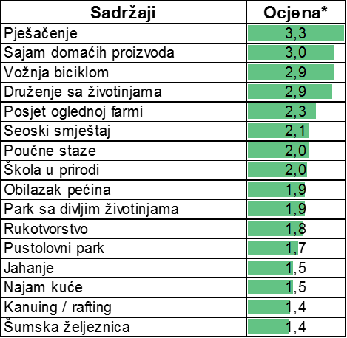
*1 = nisam provodio; 2 = probao sam; 3 = jednom godišnje; 4 =više puta godišnje; 5 = redovno (mjesečno, tjedno)
Izvor: Anketa iz projekta ECOTOP 2013./2014.
Kad je riječ o Koprivničko-križevačkoj županiji, ispitanici izražavaju zadovoljstvo brojnim karakteristikama koje utječu na razvoj ekoturizma kao što su kvaliteta prirodnog okoliša i domaćih proizvoda, gostoljubivost mještana i organizacija lokalnih manifestacija, prometna dostupnost i brojnost šumskih pješačkih staza, te omjer cijene i kvalitete postojeće ponude (grafikon 3).
Grafikon 3. Zadovoljstvo karakteristikama u Koprivničko-križevačkoj županiji koje utječu na razvoj ekoturizma*
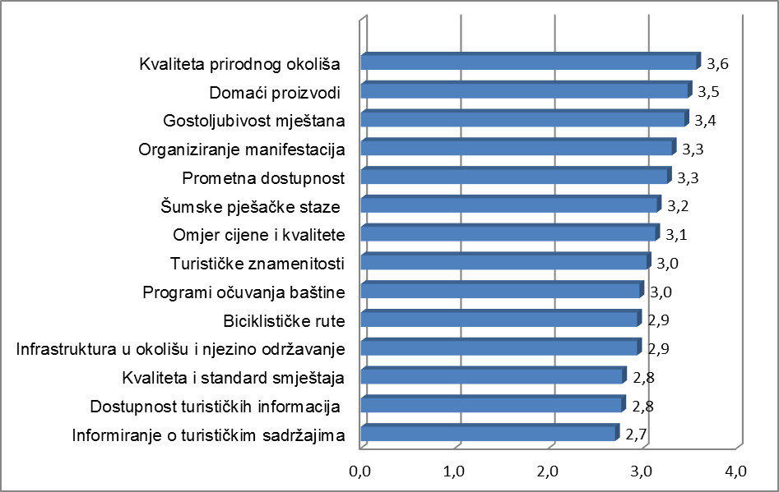
*1 = u potpunosti nezadovoljan; 2 = nezadovoljan; 3 = niti zadovoljan, niti nezadovoljan; 4 =zadovoljan; 5 = u potpunosti zadovoljan
Izvor: anketa iz projekta ECOTOP
U nešto manjoj mjeri ispitanici izražavaju zadovoljstvo označavanjem turističkih znamenitosti, programima očuvanja baštine i biciklističkim rutama, a najmanje su zadovoljni dostupnošću turističkih informacija i informiranja o turističkim sadržajima, općenito.

ZAKLJUČAK
Eko turizam podrazumijeva povratak prirodi i autohtonim vrijednostima. Ekoturistu je takvo iskustvo idealan način bijega od ubrzanog ritma svakodnevnog života u urbanim sredinama, gdje on boravi u okružju netaknute prirode i druži se s domaćim ljudima.
Na žalost, u Koprivničko-križevačkoj županiji je taj oblik turizma, unatoč deklarativnoj podršci, trenutno nerazvijen, a stvarni poticaji njegovu širenju su izostali. Ispitanici ga percipiraju kroz druge oblike turizma, osobito turizma u ruralnom području. Povoljne okolnosti za razvoj ekoturizma su brojni zaštićeni prirodni lokaliteti od kojih je najpoznatiji Regionalni park Mura-Drava, a nepovoljne okolnosti za razvoj ekoturizma su slaba promocija područja kao ekoturističkog lokaliteta, nedostatak ugostiteljskih i smještajnih kapaciteta u ruralnom području, slaba infrastruktura i, općenito, nedostatak financijskih sredstava. Ekoturizam može doprinijeti očuvanju i unaprjeđenju prirodnih područja i održivom razvoju područja i zajednica ljudi koji tamo žive, uključujući i Koprivničko-križevačku županiju.
Uspjeh ekoturizma ovisiti će o efikasnoj koordinaciji rada između svih dionika: države, lokalne vlasti, privatnih poduzeća i lokalnog stanovništva. Stoga je važno da se dionici kontinuirano educiraju o prednostima života i rada u tom području, zajednički skrbe i promoviraju specifične karakteristike ekoturističkog područja, te kreativno osmisle ekoturistički proizvod.
Institucionalna zaštita okoliša (posebice izvan zaštićenih područja) je na niskoj razini, a organizacijski elementi bitni za funkcioniranje ekoturizma: održavanje čistoće u turističkim destinacijama, kontrola kvalitete turističke ponude i organizacija ekoturističkih aktivnosti (npr. kajakaštvo, promatranje ptica, rafting i sl.) nisu još riješeni na zadovoljavajući način.

POPIS REFERENCI
- Čorak, S., et al. 2006. Hrvatski turizam - plavo bijelo, zeleno, Institut za turizam, Zagreb.
- Demonja, D., Ružić, P. 2010. Ruralni turizam u Hrvatskoj s primjerima dobre prakse i europskim iskustvima, Meridijan, Zagreb.
- Geić, S. 2011. Menadžment selektivnih oblika turizma, Sveučilišni studijski centar za stručne studije, Split.
- IUCN 1994. Guidelines for Protected Area Management Categories. IUCN, Gland, Switzerland and Cambridge.
- Klarić, Z., Gatti, P. 2006. Ekoturizam U: Hrvatski turizam - plavo, bijelo, zeleno (Čorak, S., et.al.), Zagreb: Institut za turizam.
- Ministarstvo turizma Republike Hrvatske, 2013. Strategija razvoja hrvatskog turizma do 2020. godine. URL: http://www.mint.hr/UserDocsImages/Strategija-turizam-2020-editfinal.pdf (10.01.2017.)
- Petrić, L. 2008. Kako turizam razvijati na održivi način u zaštićenim obalnim prostorima? Primjer "Park prirode Biokovo”, Acta Turistica Nova. Vol 2, br.1; 5-24.
- Projekt ECOTOP, URL: http://docplayer.hu/17407577-Projekt-ecotop-project-ecotop-ecotop-projekt.html (11.01.2017.)
- Svržnjak, K., Kantar, S., Jerčinović, S., Gajdić, D. 2014. Mogućnosti razvoja ekoturizma u Koprivničko–križevačkoj županiji, istraživački izvještaj napisan u okviru projekta „ECOTOP“, IPA HUHR/1101/2.2.1/0010.
- Vukonić, B. 2001. Rječnik turizma, Masmedia, Zagreb.

Ministarstvo turizma Republike Hrvatske (2013.), „Strategija razvoja hrvatskog turizma do 2020. godine“
Međimurska, Varaždinska, Virovitičko-podravska, Bjelovarsko-bilogorska i Zagrebačka županija
Administrativno, s Varaždinskom, Međimurskom, Krapinsko-zagorskom i Zagrebačkom županijom čini regiju na NUTS II razini pod nazivom Sjeverozapadna Hrvatska.
Međunarodni savez za očuvanje prirode-prev.
http://www.dzzp.hr/zasticena-podrucja/kategorije-zasticenih-podrucja/iucn-kategorije-zasticenih-podrucja-251.html
Osnovna djelatnost Javne ustanove je zaštita, održavanje, očuvanje, promicanje i korištenje posebno zaštićenih prirodnih vrijednosti na području Koprivničko-križevačke županije. Sve te djelatnosti Javna ustanova obavlja radi zaštite i očuvanja izvornosti prirode, osiguravanja neometanog odvijanja prirodnih procesa i održivog korištenja prirodnih dobara te nadzora provođenje uvjeta i mjera zaštite prirode na području kojim upravlja, a cilj svega je očuvanje posebno vrijednih zaštićenih prirodnih predjela, posebno rijetkih, specifičnih i ugroženih biljnih i životinjskih zajednica i vrsta, geomorfoloških oblika i specifičnih krajobraza (http://www.zastita-prirode-kckzz.hr , 2017).
Istraživanje je provedeno u okviru projekta ECOTOP IPA Programa za prekograničnu suradnju Mađarska-Hrvatska 2007 – 2013. HUHR/1101/2.2.1/0010. Glavni cilj projekta ECOTOP je da putem znanstvenih istraživanja, studijskih putovanja i razvojem novih studijskih programa i programa cjeloživotnog učenja stvori preduvjete za razvoj ekoturizma u pograničnom području Hrvatske i Mađarske.
Ovaj podatak može se opravdati možebitnom nejasnoćom postavljenog pitanja, pa se pretpostavlja da su ispitanici mislili na nužnost samog noćenja u ruralnom području, no to je predmet daljnjih istraživanja.
http://docplayer.hu/17407577-Projekt-ecotop-project-ecotop-ecotop-projekt.html

